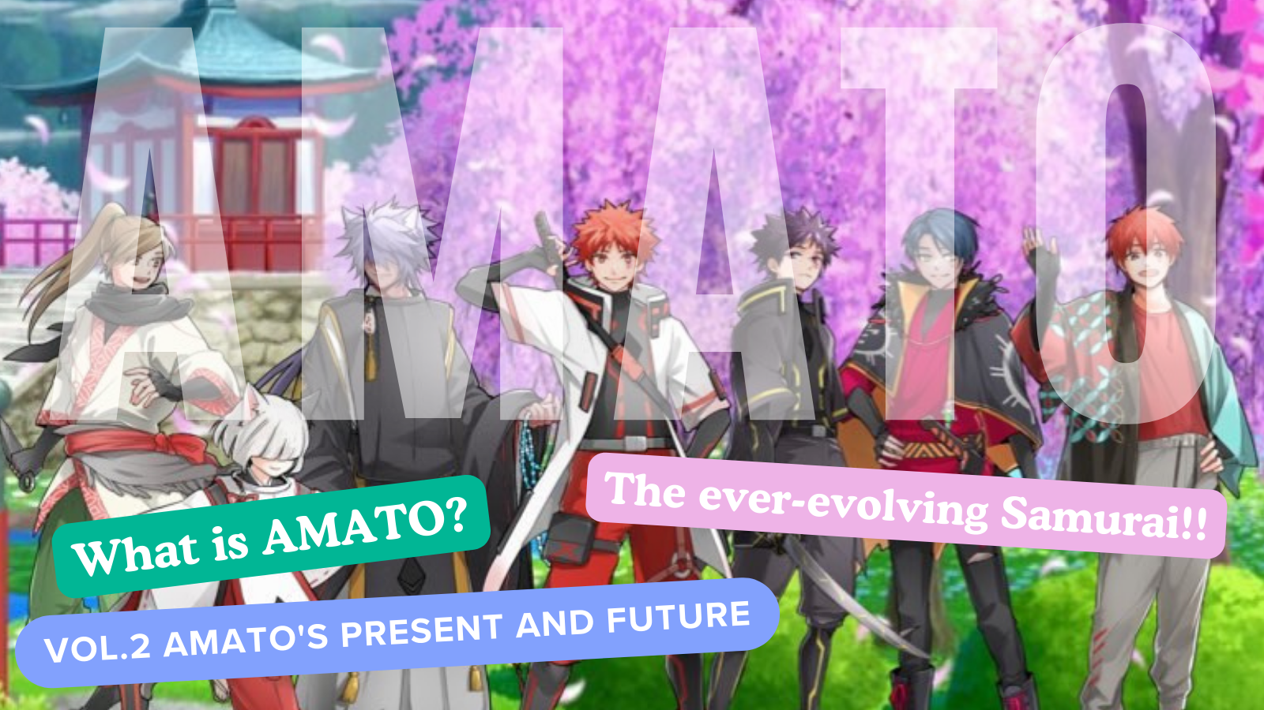
Amato는 무엇입니까?Vol.2 "Amato의 현재와 미래"
안녕하세요 일본 Dao 가족 da
이 기사에서 Amato NFT의 탄생 후, 주요 프로젝트로 진화 한 "Amato"의 현재 위치는 "Manga", "Music", "Games"및 "Anime"과 같은 다양한 내용으로 발전했습니다. 그리고 더 강화 IP. 나는 또한 내가 진행 한 "Amato"의 미래를 읽을 것입니다.
끝까지 살펴보세요!
* "Amato는 무엇입니까?Vol.1 Amato의 탄생을 읽지 않았다면 아래 링크에서 볼 수 있다면 감사하겠습니다.
일본 다오 잡지 링크
"Amato는 무엇입니까?vol.1 Amato의 탄생 "
공식 사이트
https://amato-official.com/
개방 된 바다
https://opensea.io/collection/amato-official
X (트위터)
https://twitter.com/amatonft
만화 (만화)
편집 부서의 감각을 가진 4 개의 프레임 만화 "Amakomi"가 Shines
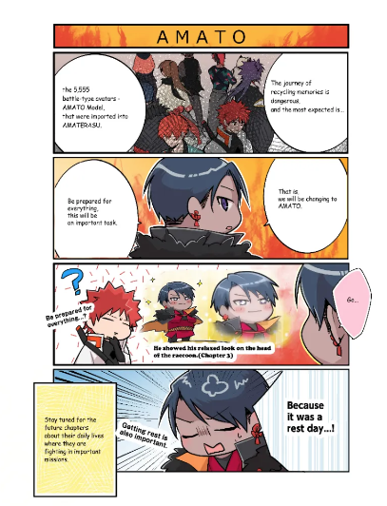
Amato 프로젝트의 가장 중요한 내용 중 하나는 만화 "Amakomi"입니다.
2022 년 10 월 X (Twitter)를 시작한 4 개의 프레임 만화 시리즈는 2024 년 4 월과 24 번째 에피소드까지 연재되었습니다.
숙련 된 공식 제작자들은 주로 일본 NFT 박물관 편집 부서의 편집장 (@taki_sae)에 의해 모든 강점을 제작하고 있습니다.
콘텐츠는 커뮤니티 참여 유형에서 만들어진 "Amato Story"이야기의 배경에서 편집되며 이야기의 요점과 함께 코믹하고 재미있는 작품입니다.
다른 캐릭터 브랜드 만화 (화요일 업데이트)로 한 달에 한두 번 번갈아 업데이트됩니다.
아래 링크에서 모든 이야기를 함께 읽을 수 있으므로 참조하십시오.
https://twitter.com/amatonft/status/1584864119383281665?ref_src=twsrc%5Etfw%7Ctwcamp%5Etweetembed%7Ctwterm%5E1584864119383281665%7Ctwgr%5Ec3f5998cec022928a3538af58bcae928245143c9%7Ctwcon%5Es1_&ref_url=https%3A%2F%2Fnote.com%2Fpreview%2Fnae2486489acd%3Fprev_access_key%3D88099127a8c630e0627bfeada77f60f9
아마 코미
https://amato-official.com/manga
음악 (음악)
Amato 테마 곡이 탄생합니다!!이름은 "amato"입니다.
노마 쿤 (@nomakungo)
Amato의 테마 곡 "Amato"는 Amato (NFT)가 출시되기 전에 발표되었으며 오늘날까지 Amato를 활기차게 만들었습니다.
노래의 제작 및 노래는 NFT 박물관 공식 NFT 박물관 인 Nomakun (아티스트 이름 : Sho -Go)을 담당합니다.그는 오리지널 NFT 컬렉션의 제작 및 운영 외에도 게임 개발, 음악 제작 및 가수를 연구 해 온 초능 제작자입니다.
주제가 "Amato"는 Apple Music을 포함한 다양한 음악 플랫폼에 배포되었으며 높은 찬사와 관심을 끌었습니다.일본의 맛의 좋은 조율에서, 스프린팅과 힘의 느낌이 느껴지고 매우 멋진 노래입니다.Nomakun이 회전 한 많은 아름다운 일본 표현에서, 당신은 도전적인 사무라이를 강력하게 상상할 수 있으며, 당신은 Amato의 세계관을 완전히 느낄 수 있습니다.
아래 링크에서 Apple Music에서 "Amato"를들을 수 있습니다.
https://twitter.com/amatonft/status/1542814937944170497?ref_src=twsrc%5Etfw%7Ctwcamp%5Etweetembed%7Ctwterm%5E1542814937944170497%7Ctwgr%5Ec3f5998cec022928a3538af58bcae928245143c9%7Ctwcon%5Es1_&ref_url=https%3A%2F%2Fnote.com%2Fpreview%2Fnae2486489acd%3Fprev_access_key%3D88099127a8c630e0627bfeada77f60f9
애플 음악 링크
https://music.apple.com/jp/album/amato-single/1633233894
노마 쿤의 링크 컬렉션
https://t.co/fml5jdby2u
게임
"Amato"는 모든 사람을 사랑하는 Fortnite에 참여합니다.
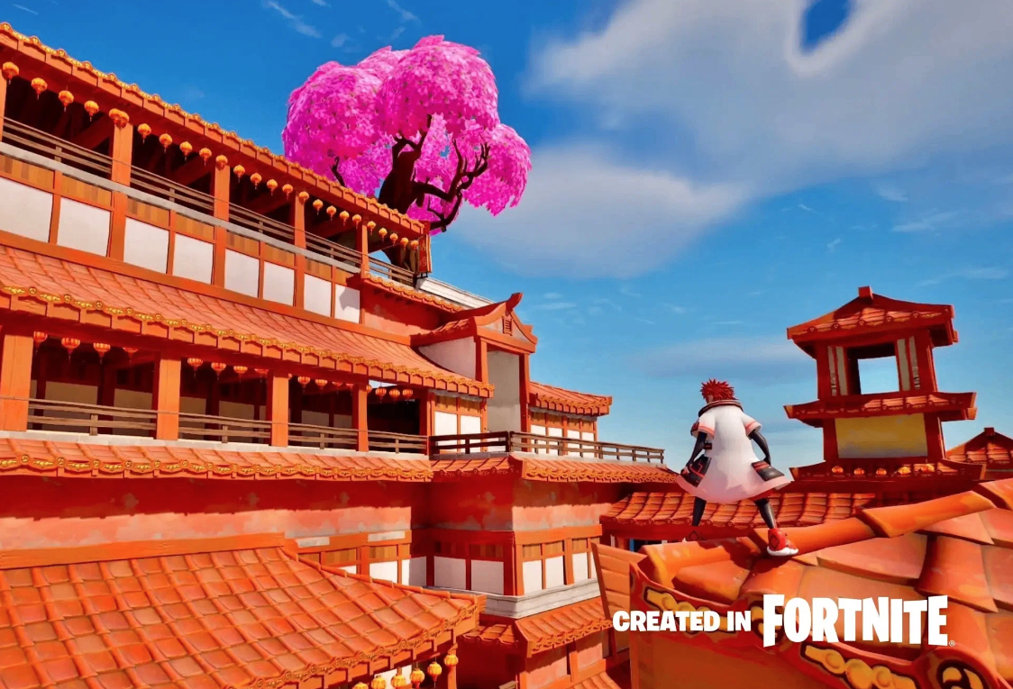
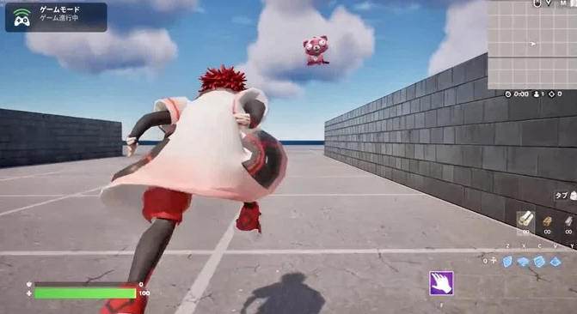
말할 것도없이, "Fortnite"는 전 세계적으로 5 억 명 이상의 사용자를 보유한 세계 최대의 온라인 게임입니다.개인용 컴퓨터 외에도 PS5 및 Nintendo Switch와 같은 다양한 홈 게임 콘솔을 지원하여 모든 세대를 유치합니다.
2023 년 8 월 31 일, PR Time (보도 자료)의 갑작스런 발표가 있었고 "Amato"가 "Fortnite"에서 움직이는 충격적인 이미지의 출시와 함께 게임 개발 스튜디오 "Japan Dao Games"가 설립되었습니다. . 그리고 온라인 게임 개발의 발표가있었습니다.커뮤니티는이 발표에 기뻐했으며, 예상되지 않았습니다.
개요는 다음과 같습니다
""Fortnite "에서"Amato "의 성공적인 아바타.독특한 IP 캐릭터가 세계 최대의 온라인 게임에 들어갔습니다.
personal 컴퓨터 외에도 PS5, Nintendo Switch 및 Xbox와 같은 모든 홈 게임 콘솔도 지원할 수 있습니다.
〇 〇 자신의 IP를 사용하여 다양한 제작자와 협력하여 일본의 창조적 인 세계 개발을 가속화합니다.
〇 세계 최고의 온라인 게임에 일본 NFT 박물관을 설립하고 일본 제작자의 작품을 세계에 전달하십시오.
자세한 내용은 아래 PR 시간 링크를 참조하십시오.
여전히 개발 중이며 알려지지 않은 포인트가 많이 있지만 개방형 및 상호 메타 봄을 목표로하는 "Fortnite"는 미래에 100 억 명의 사용자에게 다가가는 세계 최대의 메타 봄이 될 것으로 예상됩니다."amato"의 중요성은 헤아릴 수 없습니다.그것은 "One Piece"및 "Dragon Ball"과 같은 글로벌 IP로 인식되며 전 세계 사람들이 사랑하는 미래를 상상해보십시오.
https://twitter.com/yudajapandao/status/1697027208802615597?ref_src=twsrc%5Etfw%7Ctwcamp%5Etweetembed%7Ctwterm%5E1697027208802615597%7Ctwgr%5Ec3f5998cec022928a3538af58bcae928245143c9%7Ctwcon%5Es1_&ref_url=https%3A%2F%2Fnote.com%2Fpreview%2Fnae2486489acd%3Fprev_access_key%3D88099127a8c630e0627bfeada77f60f9
PR 시간
https://prtimes.jp/main/html/rd/p/000000003.000127669.html
Fortnite 공식 링크
https://www.fortnite.com/
생기
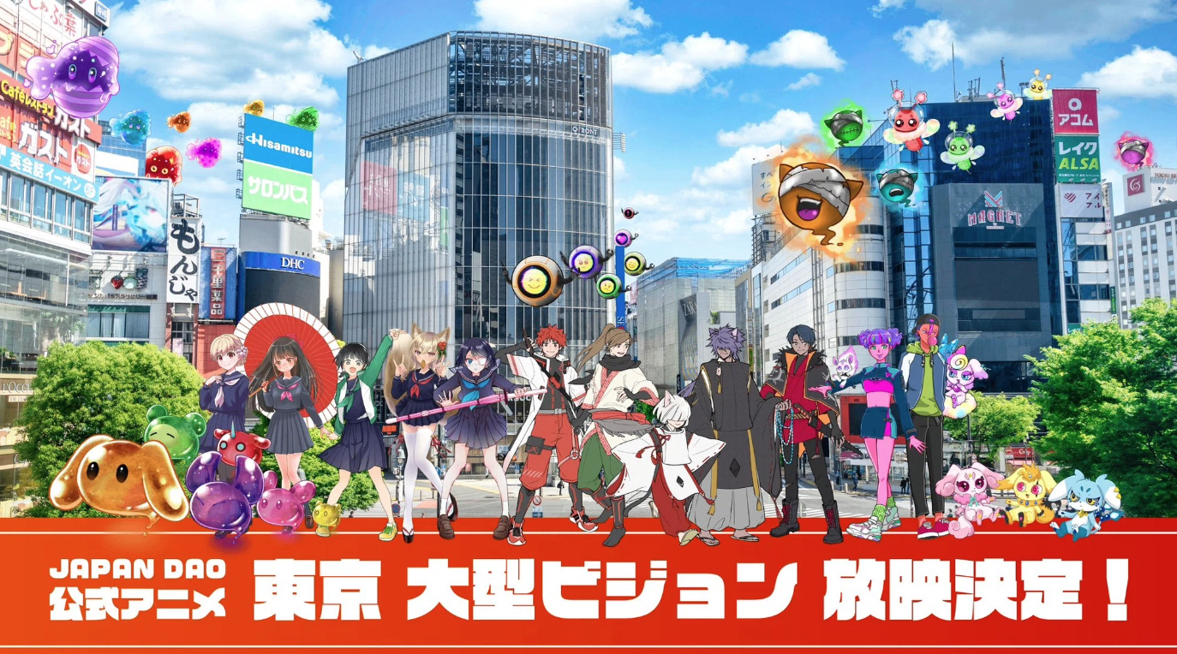
애니메이션은 "Amato"뿐만 아니라 "Japan Dao"가 가진 모든 캐릭터 브랜드에서도 진행될 것으로 예상됩니다.
특히 "Amato"는 Metavers 및 AI와 같은 이야기 외에도 "적과 싸우는 영웅"의 젊은이와 노인의 특성을 가지고 있으며, 그것이 크게 성공할 것이라고 확신합니다.
아이들이 학교에서 아마토에 대해 이야기하는 미래를 상상하는 것은 흥미 롭습니다.
공식 애니메이션은 이미 도쿄 (Shibuya, Shinjuku, Ikebukuro, Roppongi)의 4 개 지역의 큰 비전에서 이미 시작되었으며 앞으로 각 브랜드의 진보는 큰 문제입니다!
https://twitter.com/amatonft/status/1742431758753439985?ref_src=twsrc%5Etfw%7Ctwcamp%5Etweetembed%7Ctwterm%5E1742431758753439985%7Ctwgr%5Ec3f5998cec022928a3538af58bcae928245143c9%7Ctwcon%5Es1_&ref_url=https%3A%2F%2Fnote.com%2Fpreview%2Fnae2486489acd%3Fprev_access_key%3D88099127a8c630e0627bfeada77f60f9
학교 시장 (Gakuichi) 뉴스
https://gakuichi.com/blogs/gakuichi-news/%E4%B8%96%E7%95%8C%E6%9C%80%E5%A4%A7%E7%B4%9A%E3%81%AE%E3%83%A1%E3%82%BF%E3%83%90%E3%83%BC%E3%82%B9%E7%BE%8E%E8%A1%93%E9%A4%A8-%E6%97%A5%E6%9C%ACnft%E7%BE%8E%E8%A1%93%E9%A4%A8-%E3%81%8C%E6%9D%B1%E4%BA%AC4%E3%83%B6%E6%89%80%E3%81%AE%E5%A4%A7%E5%9E%8B%E3%83%93%E3%82%B8%E3%83%A7%E3%83%B3%E3%81%AB%E3%81%A612%E3%83%B6%E6%9C%88%E9%80%A3%E7%B6%9A%E3%81%A7%E5%85%AC%E5%BC%8F%E3%82%A2%E3%83%8B%E3%83%A1%E3%83%BC%E3%82%B7%E3%83%A7%E3%83%B3%E3%81%AE%E6%94%BE%E6%98%A0%E3%81%8C%E6%B1%BA%E5%AE%9A-%E6%B8%8B%E8%B0%B7-%E6%96%B0%E5%AE%BF-%E6%B1%A0%E8%A2%8B-%E5%85%AD%E6%9C%AC%E6%9C%A8%E3%81%AE%E5%85%A8%EF%BC%94%E3%83%B6%E6%89%80%E3%81%A7%E6%94%BE%E6%98%A0
상품 (웹 상점)
공식 상점은 "아마토"를 밀고 있습니까?
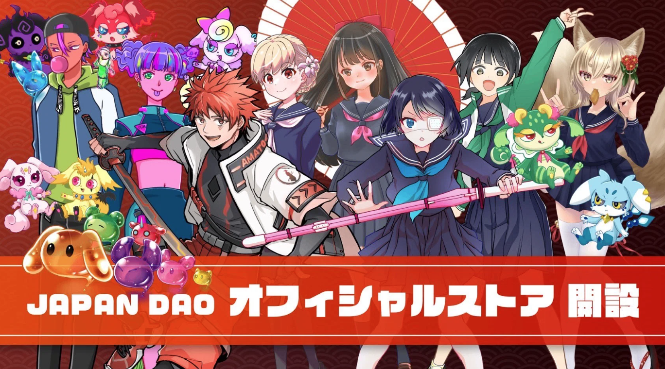
Osaka에서 개최 된 NFT 컬렉션 (일반적으로 N Kore)의 제품 판매 외에도 일본 DAO 공식 웹 스토어는 2023 년 여름에 문을 열었습니다.N Kore에 갈 수없는 사람들조차도 상품을 쉽게 구입할 수 있습니다.
의류, 액세서리 및 문구와 같은 상품을 설명하는 Amato의 채용 비율은 사용자에게 매우 사랑 받는다고 말할 수 있습니다.
일상적인 용도로도 시원하고 시원한 세련된 디자인을 가진 T- 셔츠와 같은 팬이 있습니다.
아래 링크에서 살펴보십시오.
https://twitter.com/japannftmuseum/status/1629058295901360130?ref_src=twsrc%5Etfw%7Ctwcamp%5Etweetembed%7Ctwterm%5E1629058295901360130%7Ctwgr%5Ec3f5998cec022928a3538af58bcae928245143c9%7Ctwcon%5Es1_&ref_url=https%3A%2F%2Fnote.com%2Fpreview%2Fnae2486489acd%3Fprev_access_key%3D88099127a8c630e0627bfeada77f60f9
https://twitter.com/Rain_NFT/status/1693469819159679104?ref_src=twsrc%5Etfw%7Ctwcamp%5Etweetembed%7Ctwterm%5E1693469819159679104%7Ctwgr%5Ec3f5998cec022928a3538af58bcae928245143c9%7Ctwcon%5Es1_&ref_url=https%3A%2F%2Fnote.com%2Fpreview%2Fnae2486489acd%3Fprev_access_key%3D88099127a8c630e0627bfeada77f60f9
공식 웹 스토어 링크
https://japandao.jp/ec
요약
이 Japandao 잡지에서 "Amato는 무엇입니까?Vol.1 Amato가 탄생 한 후, 우리는 진화하는 "amato"를 색칠 할 다양한 내용을 도입했습니다.
기사를 읽은 후 가능한 한 많은 사람들이 "Amato"에 매력적이고 미래에 대해 흥분했다면 기뻐할 것입니다.
"Samurai to Challenge"와 함께 걷으면 멋진 경험이 있습니다.
Amato (NFT)와 함께 World View를 즐기자!!
Japan Dao Magazine은 일본 DAO에 대한 최신 정보와 프로젝트에 대한 자세한 정보를 소개 할 것입니다.
일본 DAO에 관심이 있다면 "Japan Dao Magazine"의 공식 X 계정을 따르십시오.
공식 X 계정 : https : //twitter.com/japannftmuseum
공식 불화 : https://discord.com/invite/japandao
공식 인스 타 그램 : https : //www.instagram.com/japannftmuseum/

